TEATRO CARAMELLA
TARTUFO
di Moliere
Sabato 10 febbraio - ore 21
Ingresso unico € 7
Palazzo Bertazzoli – Sala della Filanda
Via XXVI Aprile Bagnolo Mella (BS)
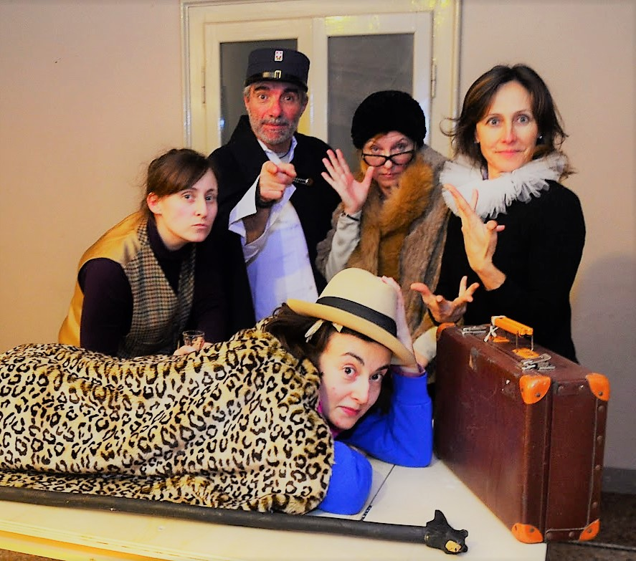

Compagnia Teatro CaraMella
Con Andrea Alessandrini, Paola Bellomi, Nicola de Biase, Lidia, Marmaglio, Alice Molinari, Simona Moreni, Fausta Pesce, Mariateresa Rongoni
Luci di Cesare Riviera
Costumi di Alice Molinari
Scenografie di Nicola de Biase
Regia di Fabio Tedoldi

Con questa nuova produzione, l’Associazione CaraMella si cimenta con uno dei grandi classici del teatro: Tartufo, ossia l’Impostore. Il famoso testo di Moliere viene proposto al pubblico odierno calando nella realtà moderna vicende accadute nel passato, per mettere ancora più in risalto lo scontro tra verità e impostura, utilizzando come strumento principale l’ironia che il teatro riesce a produrre. Il tema sempre attuale del rapporto fra finzione strumentale e squallida realtà viene affrontato dal Teatro CaraMella con leggerezza di toni, lasciando ampio spazio al gioco e al travestimento, che rappresentano l’essenza stessa del teatro, ma anche, fin troppo spesso, della vita quotidiana. Ma non inganni la sottile ironia della messa in scena: chi ieri si nascondeva dietro una tonaca, oggi è la maschera che posta un falso profilo su facebook e rappresenta nei secoli uno dei peggiori difetti umani: l’ipocrisia, il comportamento più meschino dell’uomo.

